Муниципальное автономное учреждение дополнительного образования детская школа искусств г. Северобайкальск.

Тема: «Символика храма и программа росписи на примере храма Рождества Пресвятой Богородицы Ферапонтова монастыря»
Методическое пособие к уроку «история искусств»
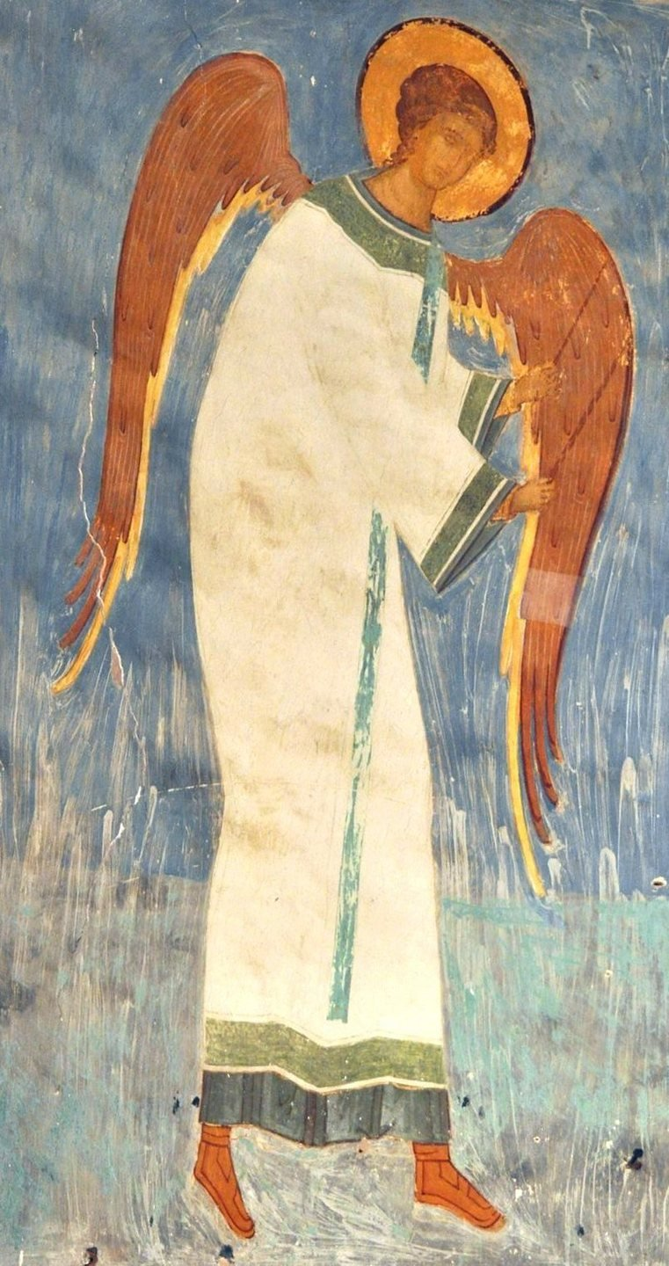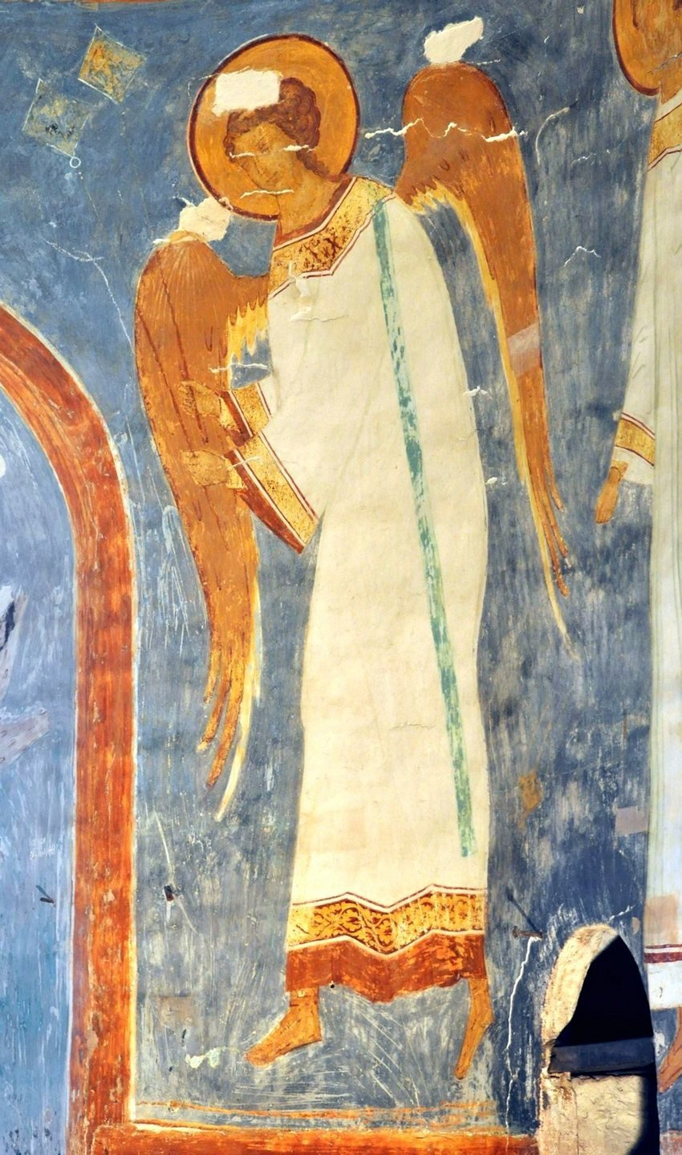
Подготовила Ларионова Надежда Дмитриевна.
Преподаватель художественного отделения.

г. Северобайкальск, республика Бурятия.
2022 год.
Введение
21 сентября 2022 года исполнилось 520 лет со времени создания прославленным московским художником Дионисием росписей собора Рождества Богородицы Ферапонтова монастыря. Эти фрески, безусловно, принадлежат к числу наивысших достижений древнерусской художественной культуры, а их сохранность позволяет не только оценить поразительное качество живописи, но и представить во всей полноте идейный и художественный замысел ансамбля. Характеризуя творческий облик Дионисия как ведущего мастера эпохи, они вместе с тем являются важнейшим источником, обогащающим наши знания о духовной жизни и культуре Древней Руси.
Надпись на арке северной двери Рождественского собора, содержащая имя Дионисия и дату росписи, стала неоценимым свидетельством, с открытия которого, по существу, началось изучение творческого пути великого мастера.
Многолетние исследования позволили установить, что искусство Дионисия и его ближайших последователей представляло одно из главных направлений столичной живописной культуры конца XV — начала XVI века. Влияние его творчества так или иначе ощущается в большинстве дошедших до нас произведений этой эпохи и отчасти — более позднего времени, вплоть до второй половины XVI века.

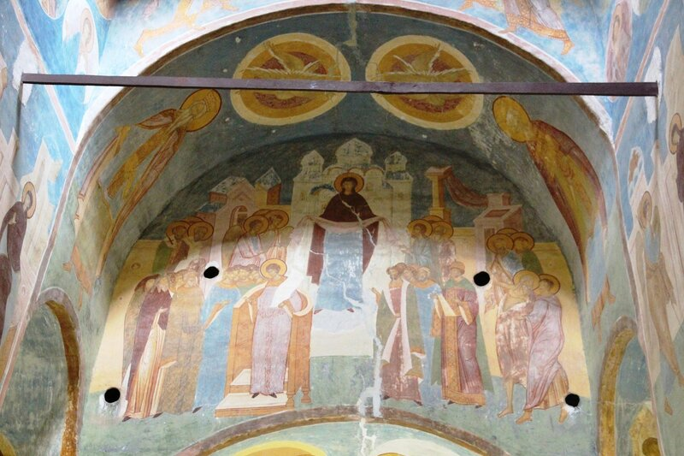
История Ферапонтова монастыря
В ста километрах от Вологды в северо-западном направлении меж двух озер на невысоком холме красуется древний Ферапонтов монастырь. Белокаменные здания XV-XVIII веков образуют живописный архитектурный ансамбль. В центре монастыря — соборная церковь Рождества Богородицы, выстроенная в 1490 году. С пригорка у Святых ворот открываются чудесные виды на озера, на их отлогие берега с крестьянскими избами, на замыкающие перспективу еловые леса и реликтовую, ледниковую по происхождению, Цыпину гору. В тихий летний день природа Ферапонтова погружается в легкую дрему, воздух слабо колеблет листву и живое зеркало воды. И кажется, нет в России на Русском Севере более умиротворенного места.
Ферапонтов монастырь основан при следующих обстоятельствах. Два инока московского Симонова монастыря — Кирилл и Ферапонт — решили уйти из многолюдного столичного монастыря на Русский Север и найти по возможности тихое место, чтобы заложить там новую обитель. Такое место они облюбовали на холме при Сиверском озере — там, где ныне находится городок Кириллов, названный по имени преподобного Кирилла, родом, кстати сказать, из знатной московской боярской семьи. Инициатором этого переселения был Ферапонт, уже ранее посетивший «озерный край» по хозяйственным делам Симонова монастыря. Север восхитил его красою девственной природы, обилием озер и рек, богатых рыбою, и боровых лесов, где росли грибы и ягоды и водилась разнообразная дичь. В 1397 году Кирилл и Ферапонт прибыли на Сиверское озеро, «ископали» землянку, водрузили крест и, надо полагать, срубили первоначальную деревянную часовню либо незатейливую церковь. Но в 1398 году Ферапонт оставил Кирилла и основал еще один монастырь — на Бородавском озере, в 19 верстах от Кириллова монастыря. Кому приходилось бывать в Кириллове и Ферапонтове в 50-х и 60-х годах прошлого века, тот никогда не забудет изумительного вила Ферапонтова монастыря, открывавшегося с лесной дороги около Лещева и Дья-коновской — двух ближайших к монастырю деревень с юго-западной стороны. На невысокой горке весело белели его старинные здания, сверкали кресты на шатрах Святых врат, а под горкою синело и тоже весело сверкало Бородавское озеро. ' Преподобный Ферапонт недолго жил в новооснованном им монастыре, всего десять лет. По желанию сына Дмитрия Донского князя Андрея Дмитриевича, владельца Белозерья, он отбыл в 1408 году в подмосковный Можайск и основал там еще один монастырь — Лужецкий. Как и в Ферапонтове, он посвящен Рождеству Богородицы. В 1426 году Ферапонт умер и погребен в можайском монастыре. .В Ферапонтове он оставил своим преемником Мартиниана, который был здесь игуменом с 1408 по 1483 год, но с перерывом на восемь лет (1447-1455), когда он находился в той же должности в Троице-Сергиевом монастыре. Именно при Марти-ниане Ферапонтов монастырь был приведен в благополучное состояние, а с конца XV по середину XVI века пережил и подлинный расцвет, о чем свидетельствуют сохраняющиеся и поныне древние каменные здания монастыря: соборная церьковь Рождества Богородицы (1490). 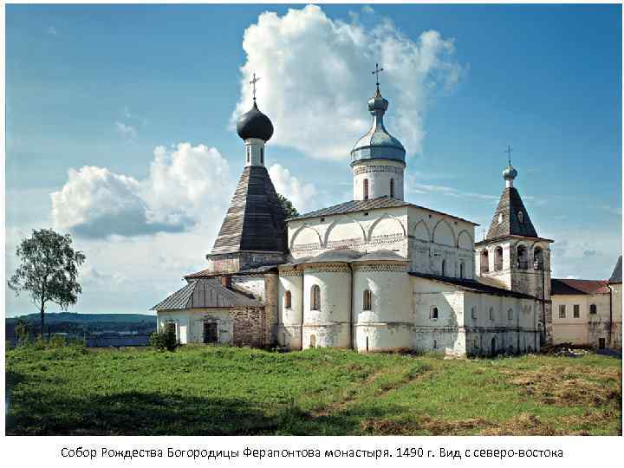
Росписи Ферапонова Монастыря в соборе Рождества Богородицы
Сo6op Рождества Богородицы, утративший на протяжении многих веков отдельные черты изначального облика, искаженный позднейшими четырехскатной кровлей и надкупольной луковичной главою, был на редкость изящной и даже как бы легкой постройкой. Приподнятый на высоких подклетах, он словно завершал собою монастырский холм. Древнерусскому зодчеству в высокой степени свойственно то, что можно было бы определить как рост архитектурных форм, и собор в Ферапонтове органично входит в эту традиционную структуру: его венчали три яруса килевидных кокошников, центратьная глава и небольшая главка над приделом Николая Чудотворца, а небольшая звонница на стыке северной и западной папертей создавала живописную архитектурную композицию, разнообразившую основной архитектурный замысел.
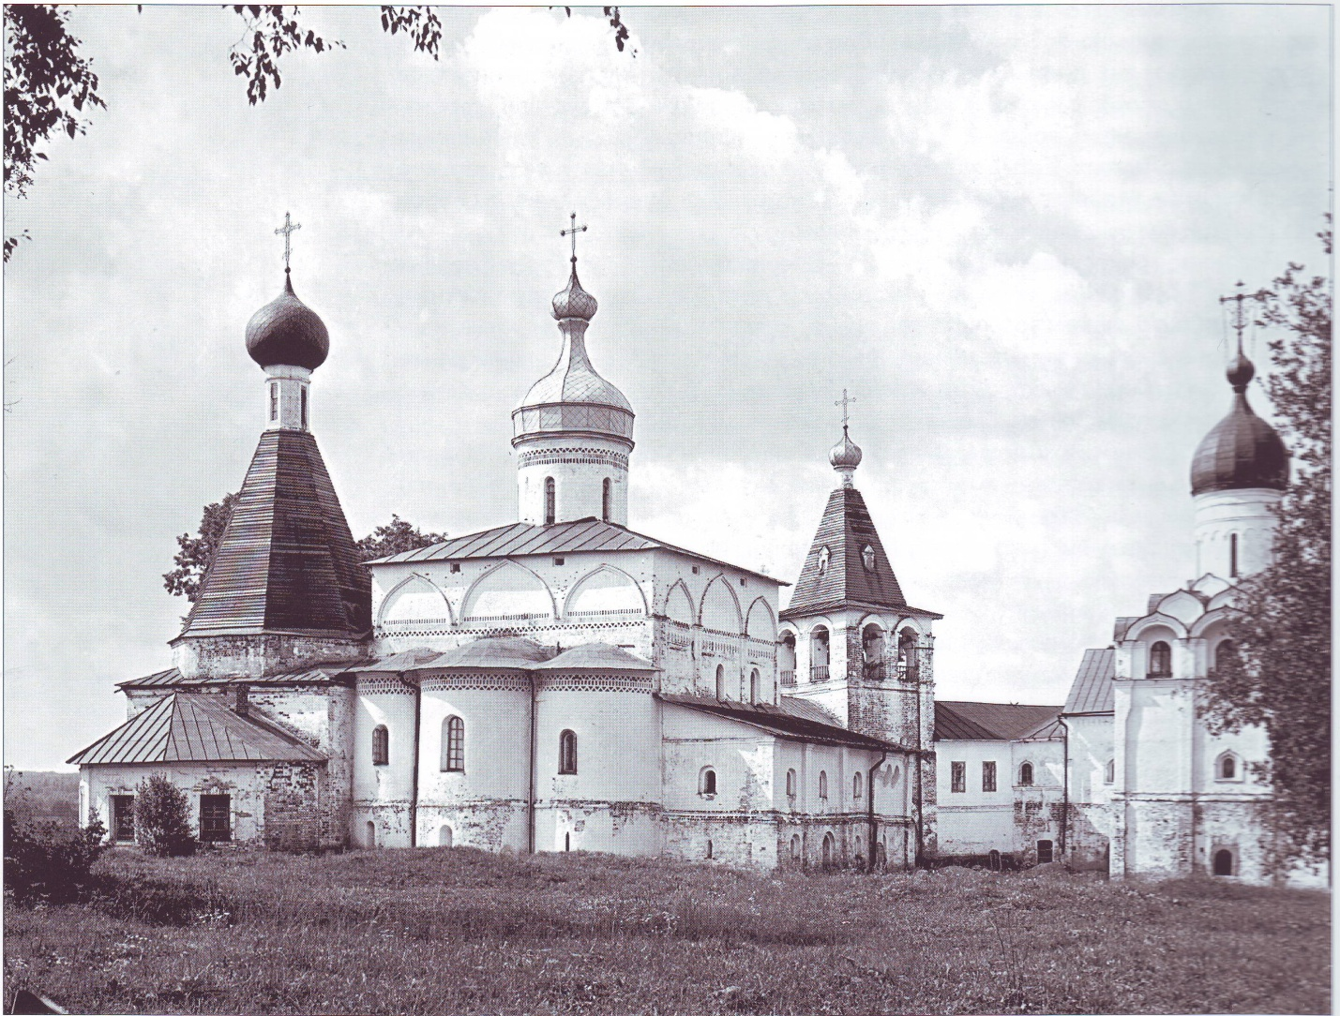
Ферапонтов монастырь. Собор Рождества Богородицы с церквами преподобного Мартиниана и Благовещения
Не менее замечателен интерьер собора. Сравнительно небольшой по размерам храм воспринимается просторным благодаря широко раздвинутым столпам и устремленным ввысь аркам и сводам. Лишенный ныне не только иконостаса и пристенных киотов с иконами, но даже и иконостасных тябел, он ясен, просторен и воздушен, чему, конечно, способствуют и легкие, изящные, удлиненные силуэты фигур святых. Есть что-то невыразимо прекрасное в чистоте интерьера храма, каким он, вероятно, и был осенью 1502 года, когда Дионисий снял в соборе леса и пригласил заказчиков принимать роспись.
Подлинное сокровище Ферапонтова — фрески Дионисия в соборной церкви Рождества Богородицы, исполненные в конце лета 1502 года. Многоцветным ковром они покрывают своды и стены храма. Представляется чудом, что в этом затерянном в лесах северном монастыре столичный мастер, работавший ранее в Успенском соборе Московского Кремля, исполнил, быть может, свою самую совершенную роспись и что она сохранилась до наших дней.
О росписи Дионисия в соборе Ферапонтова монастыря сообщает специальная надпись на софите северного дверного проема, исполненная в той же фресковой технике, что и вся живопись. В современной транскрипции она звучит так: В лето 7010-е месяца августа на 6 [день] на Преображение Господа нашего Иисуса Христа начата бысть подписываться сия церковь, а кончана на 2 лето месяца сентября в 8 [день] на Рождество Пресвятыя владычица нашея Богородица Мария при благоверном великом князе Иване Васильевиче всея Руси и при великом князе Василии Ивановиче всея Руси и при архиепископе Тихоне. А писцы Дионисие иконник со своими чады. О, владыко Христос, всех царь, избави их, Господи, [от] мук вечных». Они исполнены в беспримерно короткий срок между 6 августа и 8 сентября 1502 года, то есть работа продолжалась 34 дня. Как показал Н.И. Федышин, многие другие средневековые стенные росписи велись в столь же сжатые сроки, что было возможно только при артельном способе работы, когда.
Собор Рождества Богородицы в Ферапонтовом монастыре был вторым каменным церковным зданием в Белозерье.
Собор Ферапонтова монастыря — сравнительно небольшое, даже камерное сооружение, рассчитанное на невеликую общину монастыря, существовавшего ко времени строительства храма менее ста лет. Чтобы представить его размеры и интерьер, достаточно сказать, что он больше придворного Благовещенского собора Московского Кремля, но меньше Успенского собора Кирилло-Белозер-ского монастыря'. Как бы то ни было, эта церковь давала возможность для изображения на ее стенах всех необходимых персонажей и сюжетов, принятых в искусстве монументальной живописи греко-восточного и славянского мира в XIV-XV веках. Так что Дионисию и его заказчикам оставалось лишь определиться с выбором иконографических образцов и привести отобранный изобразительный материал в строгую систему согласно задуманной программе.
Как и в других живописных циклах XIV-XV веков, фрески в Ферапонтове расположены в немногих горизонтальных зонах — регистрах, позволяющих ясно читать главные темы росписи. Если в Успенской церкви на Волотовом поле в Новгороде роспись занимала девять регистров, то в Ферапонтове она идет восемью регистрами, которые ясно воспринимаются зрителем как организующая структура и дают возможность без труда понимать изображенное и связь фресок одну с другой. Если же отвлечься от сюжетной стороны ансамбля и отдаться общему впечатлению, живопись в храме Рождества Богородицы уподобляется большому декоративному ковру, сплошь застилающему стены и своды здания.
Но обратимся сначала к общему обзору представленных здесь изображений. В куполе, как и в подавляющем большинстве других православных церквей, представлен Христос Вседержитель — огромное оплечное изображение с именословным благословением правой руки и с Евангелием в левой.
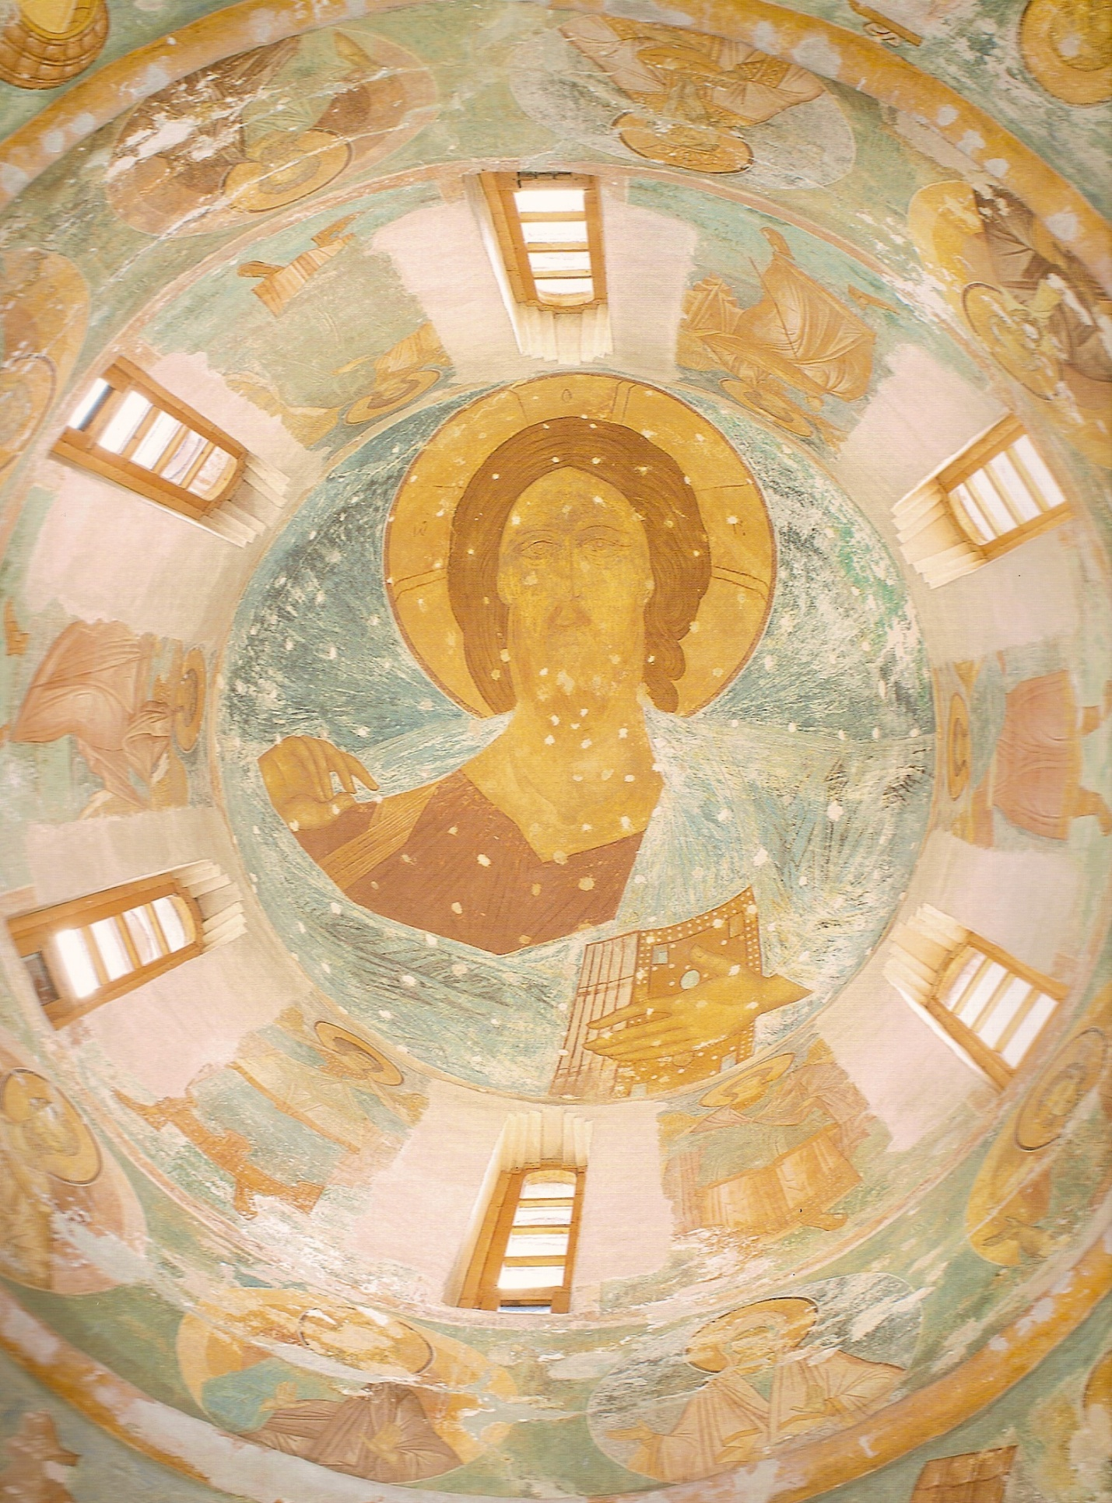
Христос вседержитель. (Купол Собора Рождества Богородицы)

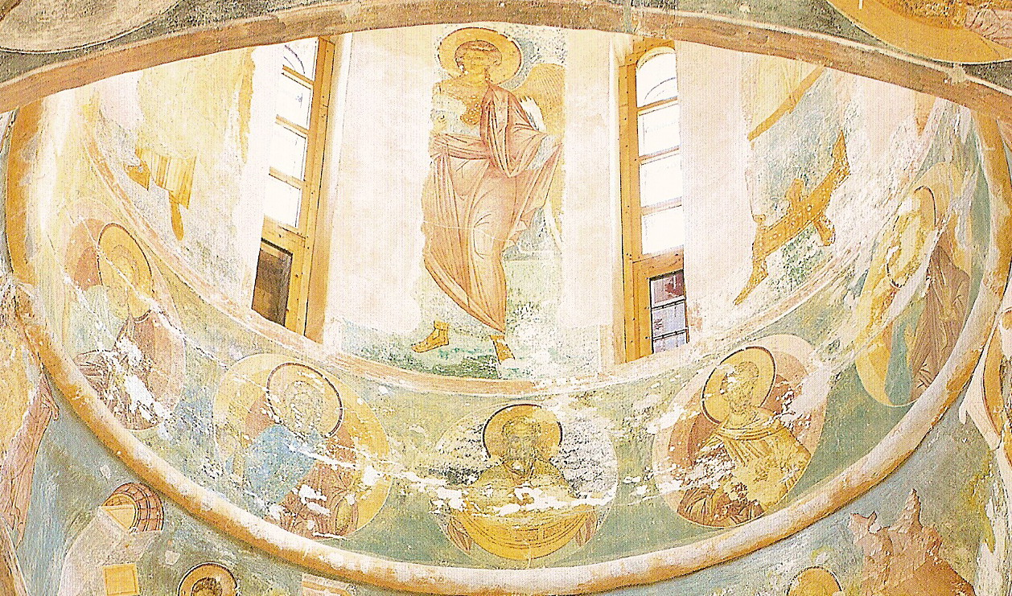
Стены барабана.
В простенках светового барабана написаны шесть архангелов в рост (их крылья были частично срезаны, когда в XVIII веке было решено растесать древние окна собора ради увеличения света в полутемном здании). Торжественные изображения ангелов задают величавую и не лишенную декоративности интонацию, которая присуща и другим фрескам Ферапонтова и которая определяет весь художественный мир Дионисия. В основании барабана помещены десять медальонов с пол у фигу рами Алана. Евы и восьми праотцев — Авеля, Еноса, Мафусаила, Мельхиседека. Еноха. Ареда Ноя и Сифа. Долгое время эта часть росписи находилась в состоянии медленного, но неуклонного разрушения, была искажена грубыми (правда, частичным:»* поновлениями, пока, наконец, реставрация не вернула ей прежнюю художественную значимость. Кому посчастливилось видеть названные медальоны с реставрационных лесов, навсегда сохранит в своей памяти суровую красоту ликов древних старцев и юную свежесть лика Авеля. Вразрез с расхожими представлениями о Дионисии как мастере воздушно-легких и нежных фигур праотцы написаны энергичной рукою, и красочная лепка их ликов указывает на художника, не чуждого рельефно-пластической манере письма.
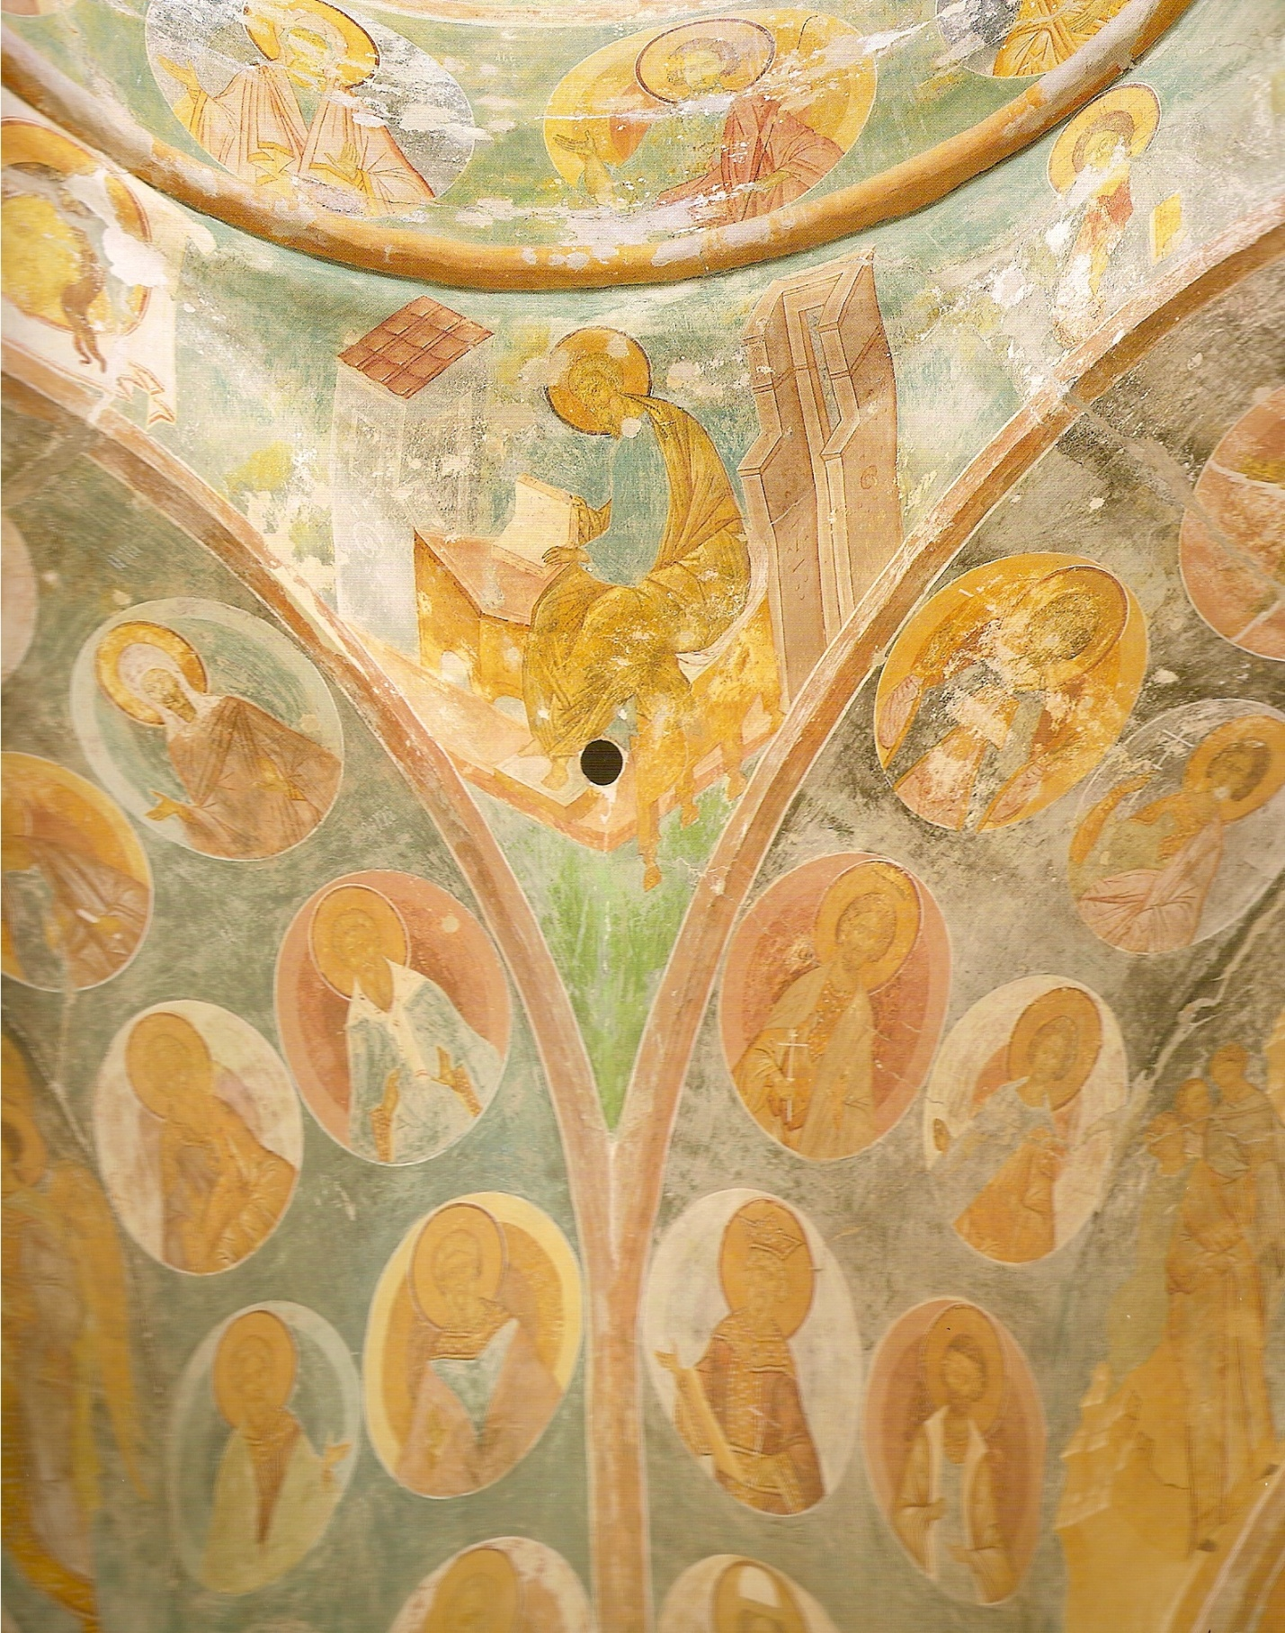
Юго-восточный парус.
Далее, в переходной зоне от купола к аркам и сводам, размещены обычные для этого места фигуры евангелистов в парусах и четыре образа Христа — во лбу восточной арки изображен святой Убрус, во лбу западной — святое Чрепие, с южной стороны — Христос в историческом евангельском образе и с северной стороны — Спас Еммануил. Все четыре композиции сильно постра-дали от времени, но все же сохранились и общие очертания фигур, и основные тона. Лишь от святого Чрепия уцелела едва ли пятая часть былого изображения, так что мы можем реконструировать лишь иконографический извод, а не худо-жественный образ.
Указанные выше фрески образуют первые четыре регистра росписи, ниже которых начинаются развернутые сюжетные циклы, требующие и более развер-нутого комментария. Ограничимся, однако, самыми общими пояснениями.
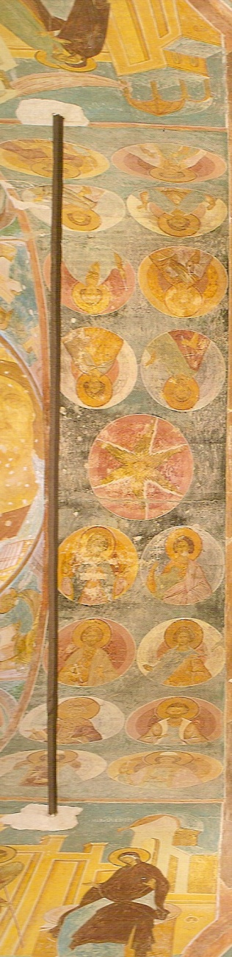
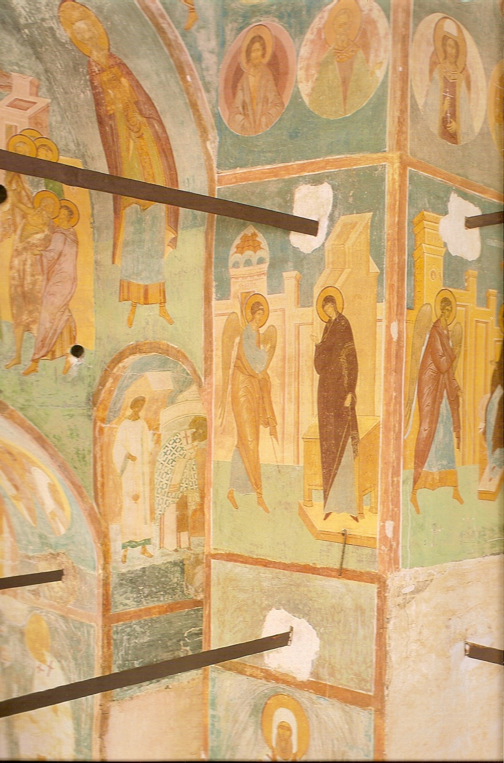
Пространство храма
Четыре арки, опирающиеся на несущие столпы и просторные своды, обра-зуют подкупольную часть здания. Эта чрезвычайно важная в конструктивном плане часть храма всегда рассматривалась средневековыми мастерами как сво-его рода ключевое начало росписи. Роспись плоскостей полуциркульных арок решалась двояко: либо они заполнялись стоящими в рост фигурами святых, либо полуфигурами святых в медальонах, либо, наконец, орнаментальными мотивами, Наиболее употребительным был второй вариант декорации арок (известен, наапример, в Софии Киевской, XI век), использован он и в соборе Ферапонтова монастыря.
В замках арок собора размещено четыре изображения серафимов, ниже — 64 медальона с полуфигурами святых. Несколько медальонов на южной и запад-ной арках настолько сильно пострадали от времени, что определить имена святых не представляется возможным. Но общая система очевидна. На восточной арке нааходится 16 медальонов с изображениями праотцев, на южной — столько же меедальонов с полуфигурами мучеников, на северной — 16 медальонов с полуфигу -рами преподобных и на западной — столько же полуфигур святых жен. Исключе-ниями из этого цельного состава святых являются Рахиль и Анна, изображенные среди праотцев на восточной арке, и киевский равноапостольный князь Владимир, которого мы видим среди мучеников на южной арке — чуть повыше святых князей-мучеников Бориса и Глеба. Кстати будет сказать, что, помимо Владимира, Бориса и Глеба, в росписи Ферапонтова присутствуют изображения еще четырех русских святых — черниговского князя Михаила и его боярина Феодора (парные медальоны напротив полуфигур Бориса и Глеба) и двух преподобных — Кирилла Белозерского и Сергия Радонежского (два нижних медальона на западном склоне северной арки). Не исключена также вероятность изображения равноапостольной княгини Ольги на западной арке, но в силу плохой сохранности многих медальонов на этой арке определенно утверждать это нельзя.
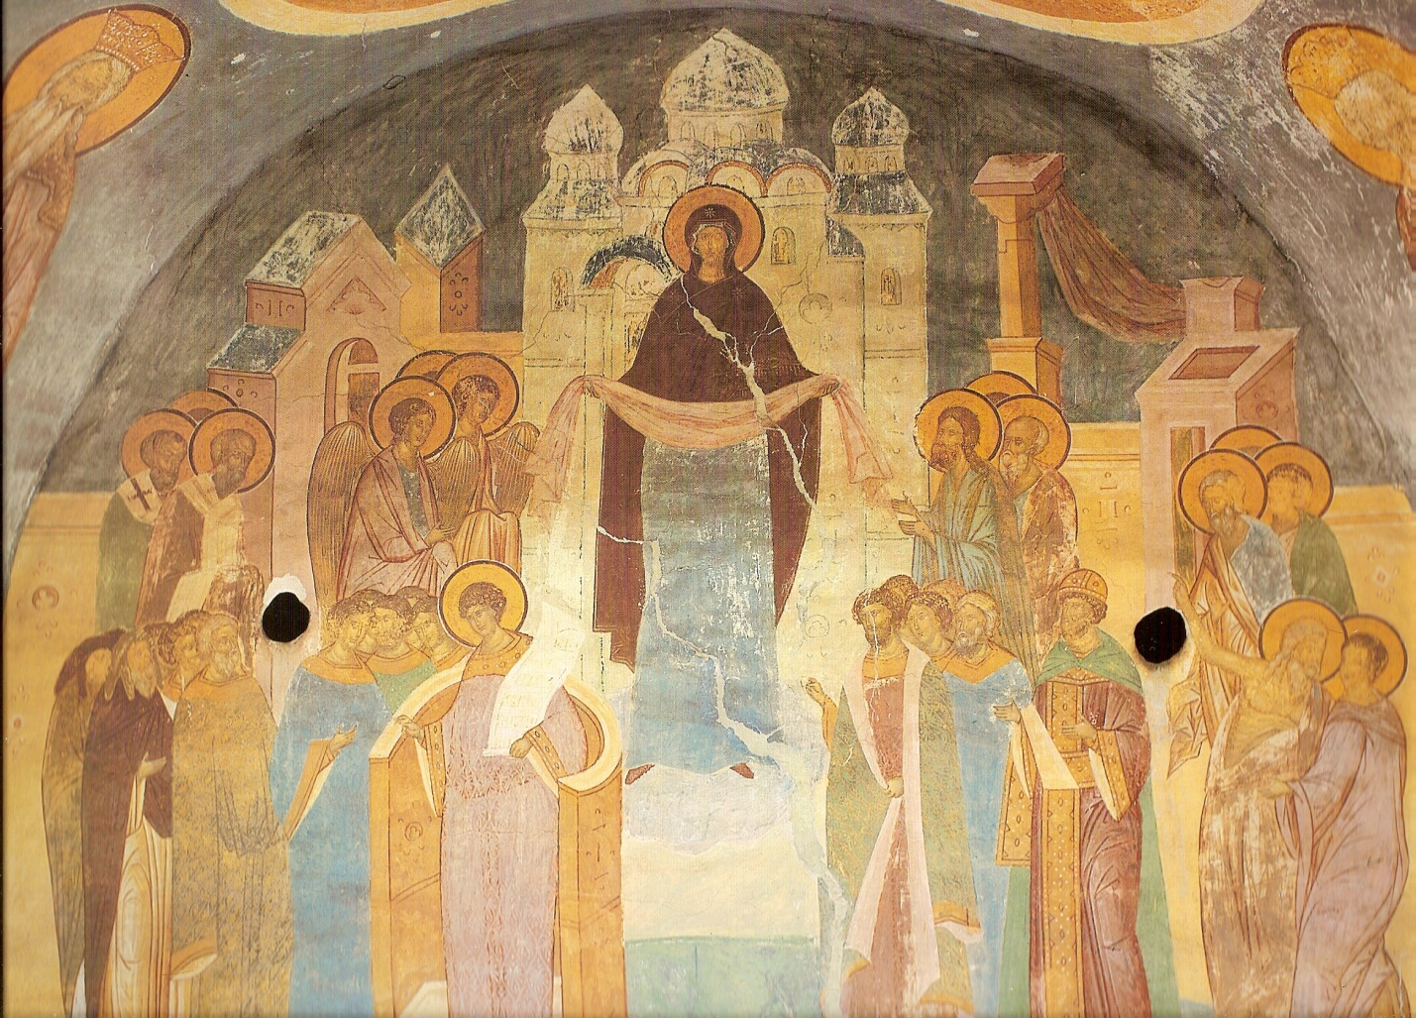
Покров
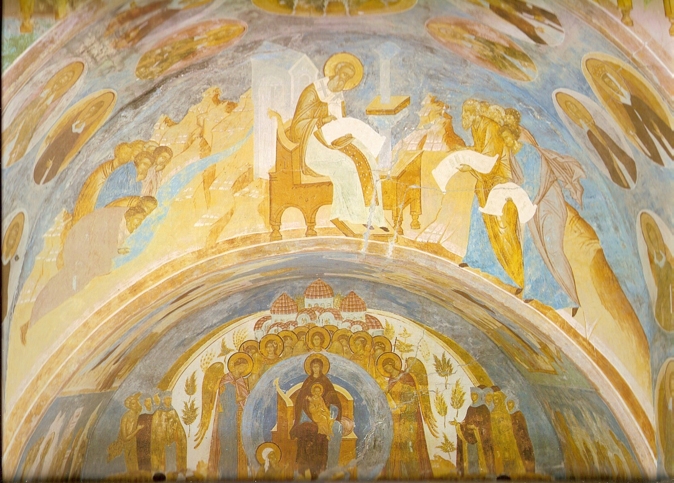
Северный люнет
В больших и малых люнетах и на сводах, которые давали мастерам возмож-ность разместить многофигурные сюжетные композиции, Дионисий и его помощ-ники написали наиболее эффектные фрески. В малых люнетах они поместили Учения трех отцов церкви (святителей Василия Великого, Иоанна Златоуста и Григория Богослова) и образ Богоматери Воплощение с четырьмя поклоняющимися ей архангелами, а в больших люнетах — «Покров», «Собор Богородицы» и «О Тебе радуется». Поскольку архитектурные формы заранее диктовали боль-шие по размерам композиции, то каждая из трех названных фресок имеет от двух-трех метров в высоту и до четырех метров в ширину, а «О Тебе радуется» вдобавок насыщена и десятками фигур. Хорошая освещенность и нарядная красочность фресковых композиций в люнетах определяет ту возвышенную и «неземную» красоту, которая так характерна для Ферапонтова во всех его видах — от росписи собора до первозданной природной среды. Подобно тому как всякая тварь радуется явлению Богородицы и Христа, леса, поля и воды тоже включаются в славо-словяший хор существующего мира.
Замечательной особенностью больших композиций в люнетах представляются редкостные по живописной выразительности детали: олицетворяющая Землю женская фигура с цветущим венком, другая женская, но иссохшая фигура, олицетворяющая Пустыню, чудесные по наивной трогательности молодые деревья и кустарники, оживляющие голые скалы палестинского пейзажа, черты которого воплощались кистью художника на исходе короткого северного лета 1502 года.
На сводах церкви представлены евангельские сцены, причем выбраны не двунадесятые праздники, а чудеса и притчи. Позже мы рассмотрим эту особенность росписи, а сейчас только перечислим находящиеся здесь пятнадцать изображений.
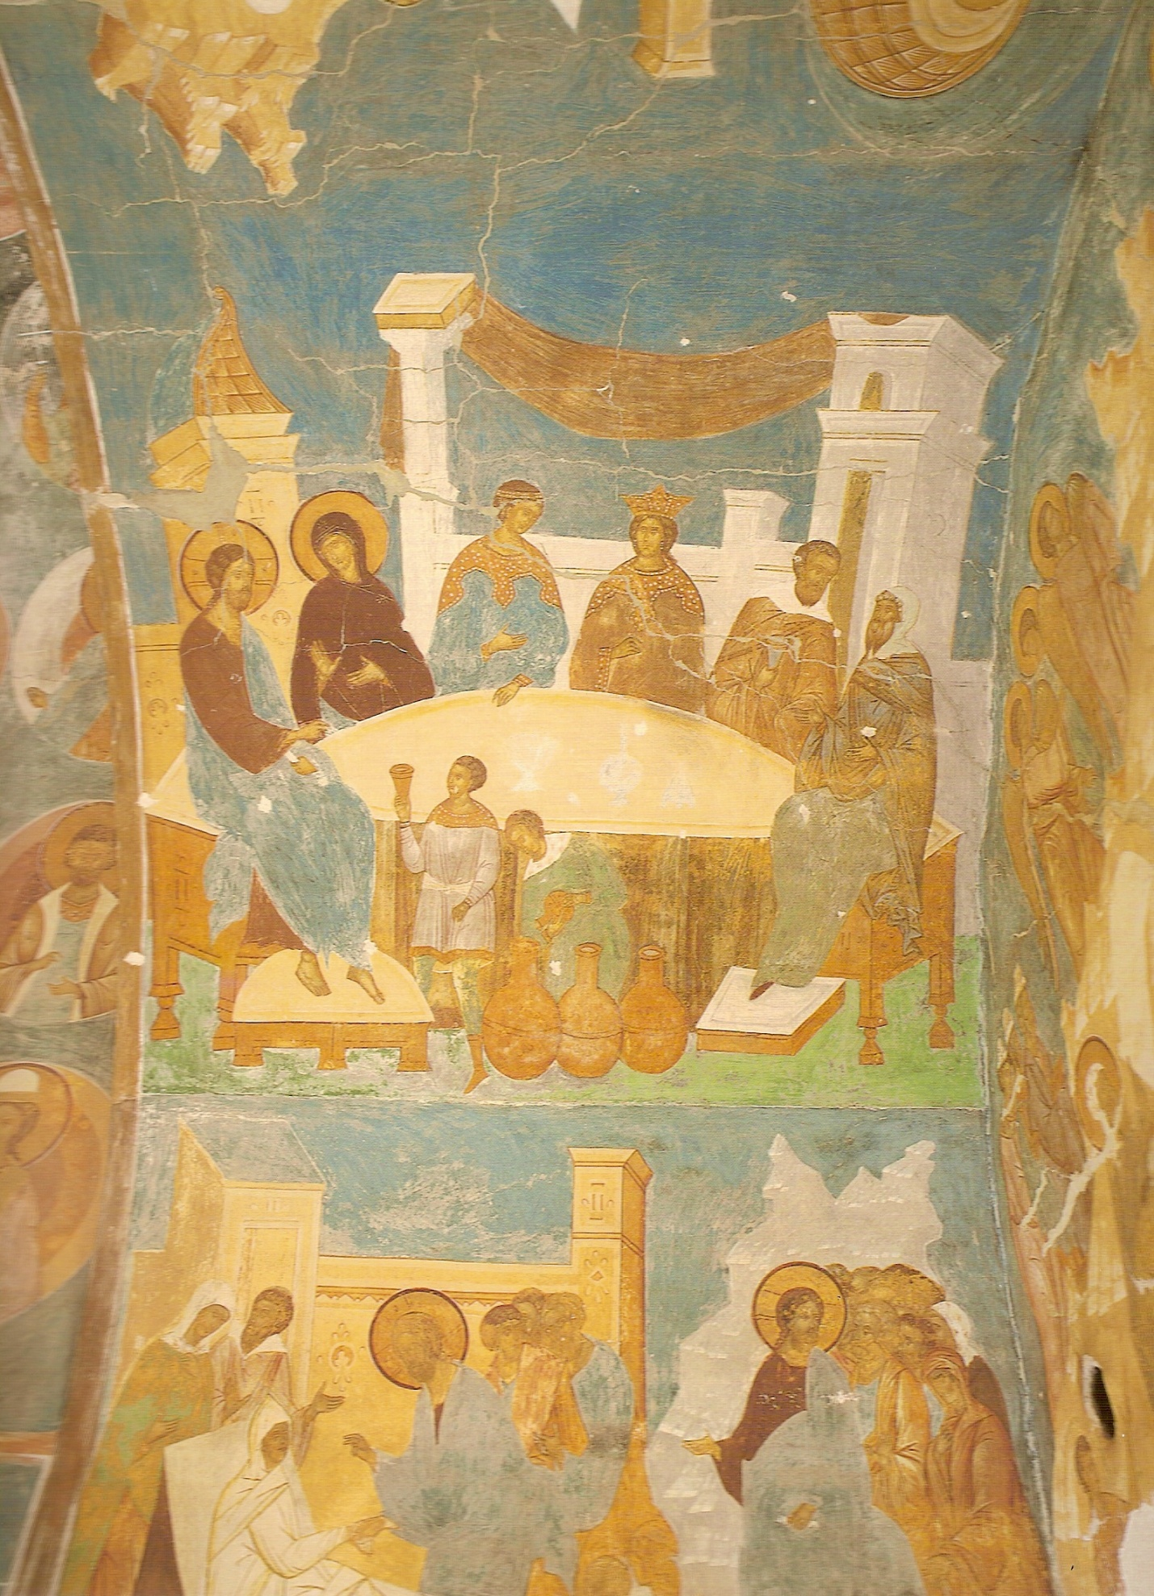
Брак в Кане
На южном своде написаны Брак в Кане, Воскрешение дочери Иаира, Исцеление кровоточивой жены, Притча о брачном пире, Лепта вдовицы и Исцеление слепых. на северном — Христос в доме Симона прокаженного, Беседа с самарянкой. Исцеление слепорожденного, Христос в доме Симона фарисея, Проклятие смоковницы, Исцеление расслабленного и Научение народа (Обличение фарисеев). на западном — Притча о мытаре и фарисее, Притча о блудном сыне и Притча о десяти девах. Все эти сцены, благодаря их выгодному местоположению, многофи-гурности и декоративной яркости, воспринимаются наряду со сценами в больших люнетах как подлинно живописное сокровище.
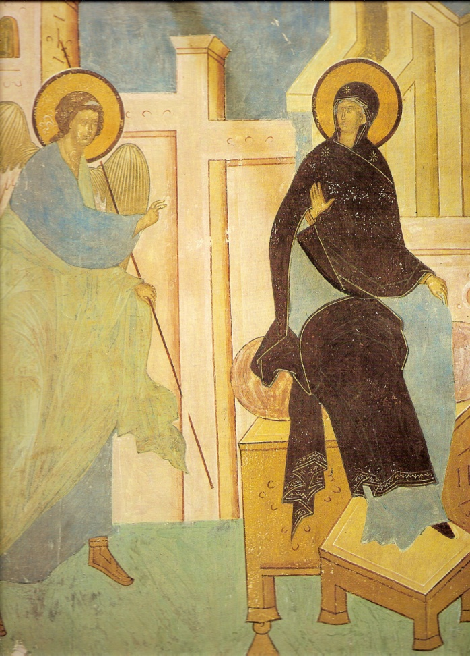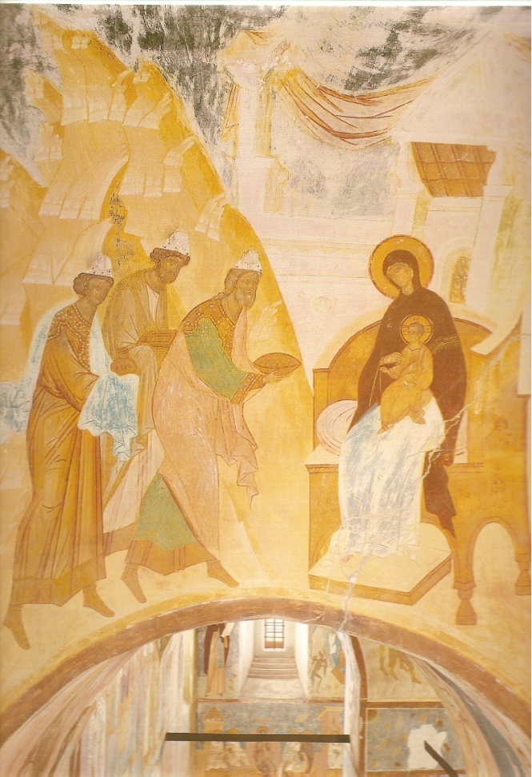
Элементы иллюстрации Акафиста
Роспись собора в Ферапонтове наиболее известна имеющимся здесь развернутым и хорошо сохранившимся акафистным циклом, посвященным Богородице. Акафист — торжественный церковный гимн, прославляющий Богоматерь. Созданный в начале VI века в Константинополе выдающимся греческим поэтом Романом Сладкопевцем, он пережил вена и до сих пор используется в богослужении православной церкви. Этот поэтический шедевр представляет собой замкнутую тоническую структуру, образованную из двенадцати кондаков и двенадцати икосов, которым предшествует кукулий — добавочный кондак "Взбранной Воеводе победительная", своего рода вводное благодарение Богородице.
Воплощение сложного содержания Акафиста в изобразительном искусстве представляет труднейшую задачу. Первые известные нам образцы Акафиста в иконописи и монументальной живописи греко-славянского происхождения датируются только XIV столетием, и вряд ли имелись более ранние изображения. Лишь в эпоху Палеологов. когда литургическое и иконографическое творчество достигло пышного расцвета, Акафист тоже сделался предметом виртуозного воплощения средствами искусства.
Иллюстрации Акафиста в Ферапонтове представлены в разных частях храма. Основная часть сцен сосредоточена в пределах седьмого регистра и занимает наиболее выгодное положение по освещенности и обозримости, но отдельные композиции помещены на сводах юго-западной и северо-западной угловых частей. Так или иначе, акафистный цикл является содержательным ядром ферапонтов-ской росписи, зримо выражая мысль о Рождестве Богородицы как начале новой жизни человечества — жизни во Христе.
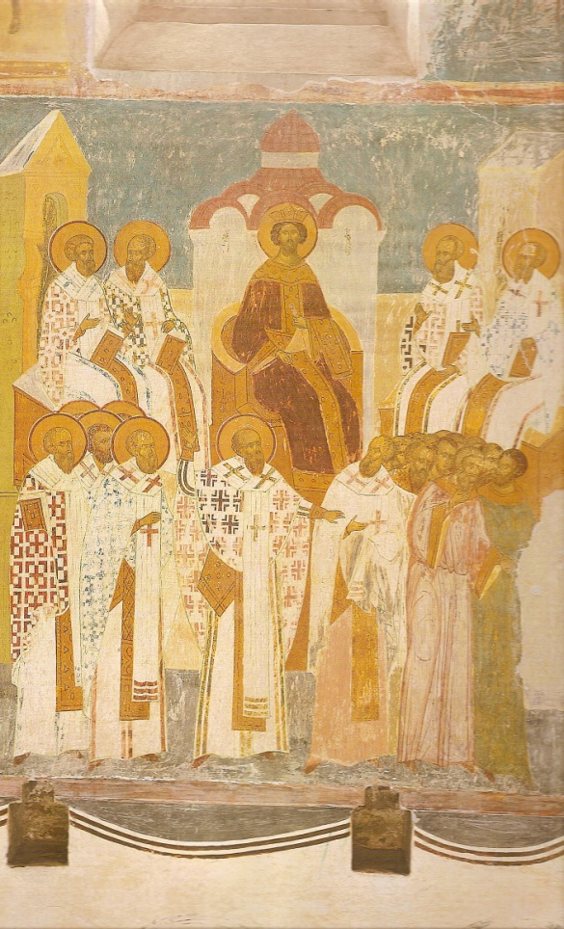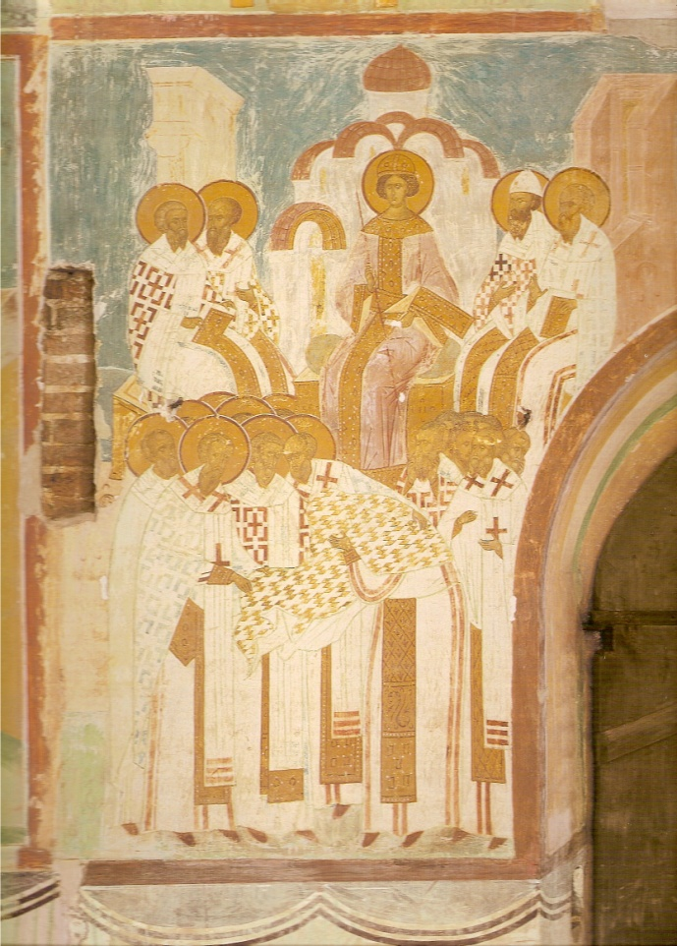
Второй и третий Вселенские Соборы
Ниже акафистного цикла Дионисий и его помощники написали еще один цикл — в семи значительных фресковых композициях изображены семь Вселенских соборов, происходивших с 325 по 787 год в Никее, Константинополе. Эфесе и Халкидоне. Все они созывались для утверждения догматических основ православной церкви и обсуждения каких-либо чрезвычайных вопросов, когда церкви грозила опасность со стороны еретических движений. Три первых Собора написаны на южной стене, два — на западной и два — на северной. Любопытно, что эпизод с посрамленным и наказанным Арием из первого Вселенского собора вынесен с южной стены на западную и помещен выше четвертого Собора, в одном регистре с Акафистом: Арий изображен сидящим с вываливающимися из его чрева внутренностями.
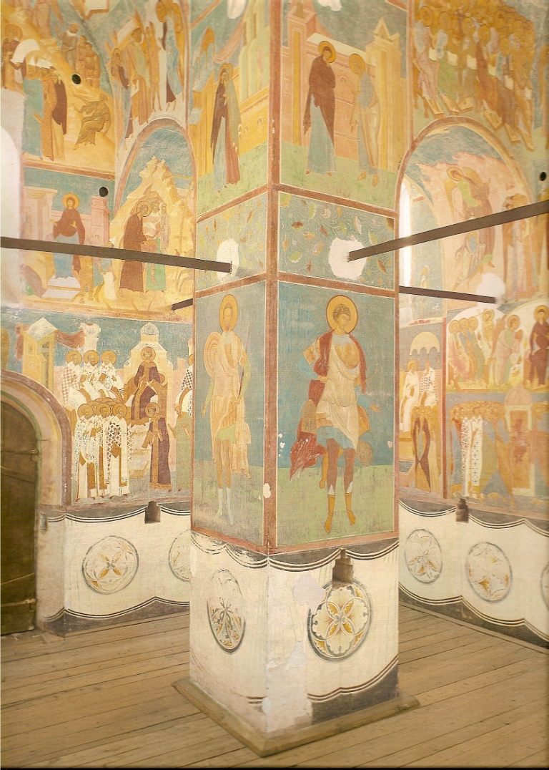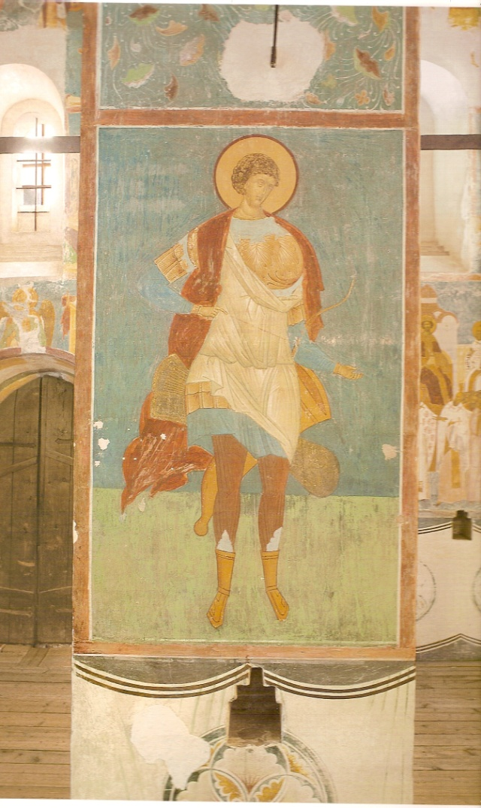
Изображение св. вмч. Георгия Победоносца на юго-западном столпе
Чтобы завершить обзор росписей в подкупольном пространстве собора. упомянем о восьми фигурах святых воинов на западной паре столпов, где представлены святые Мина, Георгий, Феодор Тирон, Артемий, Димитрий Солунский.
Феодор Стратилат, Никита и один неизвестный, и четырех фигурах святителей на восточной паре столпов: Иаков Иерусалимский, Леонтий Ростовский, Петр и Алексий Московские.
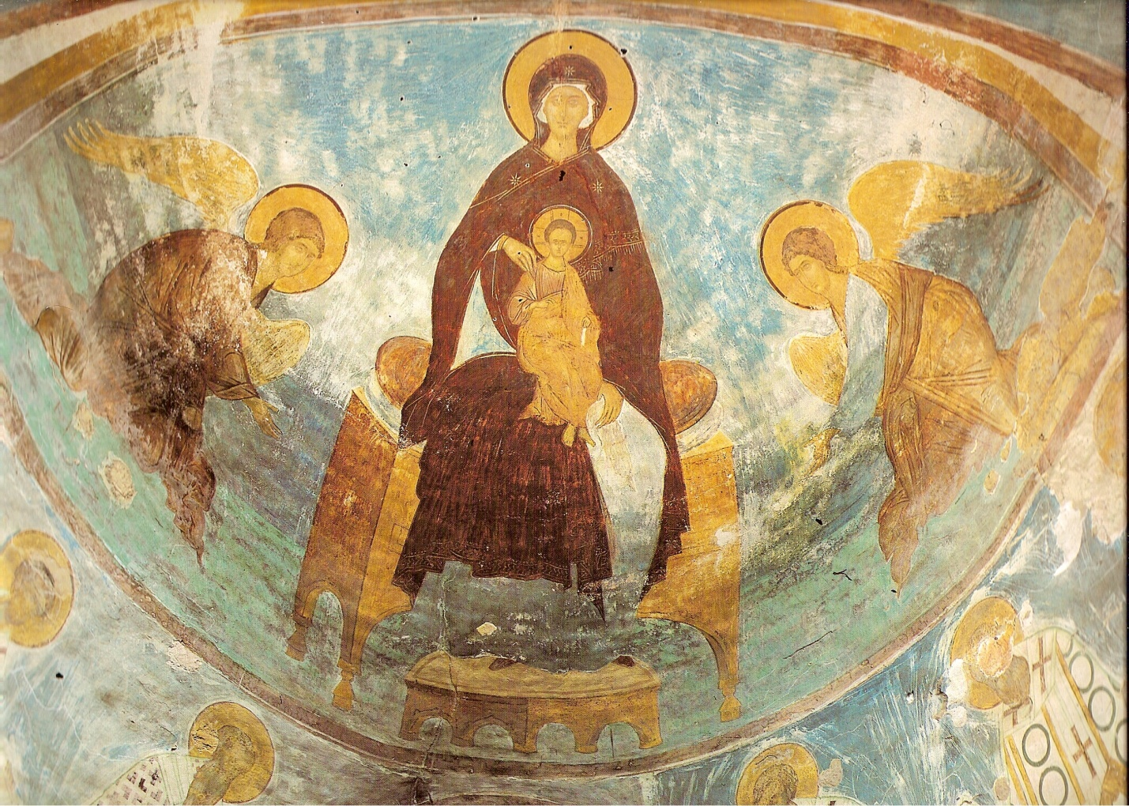
Конха Алтаря Богородица с млад Христом
Фрески в алтарной части ферапонтовского собора имеют свою специфику. Конху главного алтаря занимает огромная фигура сидящей на престоле Богоматери с младенцем Христом, справа и слева ей поклоняются архангелы Михаил и Гавриил. На арке вимы в четырех медальонах изображены пророки Исайя, Даниил, Давид и Моисей, предсказавшие Рождество Марии и Иисуса Христа. Лики Богородицы и Младенца пленяют своей тихостью, а пророки одухотворены и обращены к Владычице мира. В нижнем регистре написана Служба святых отцов, что в полной мере соответствует канонической системе росписи храма с древнейших времен.

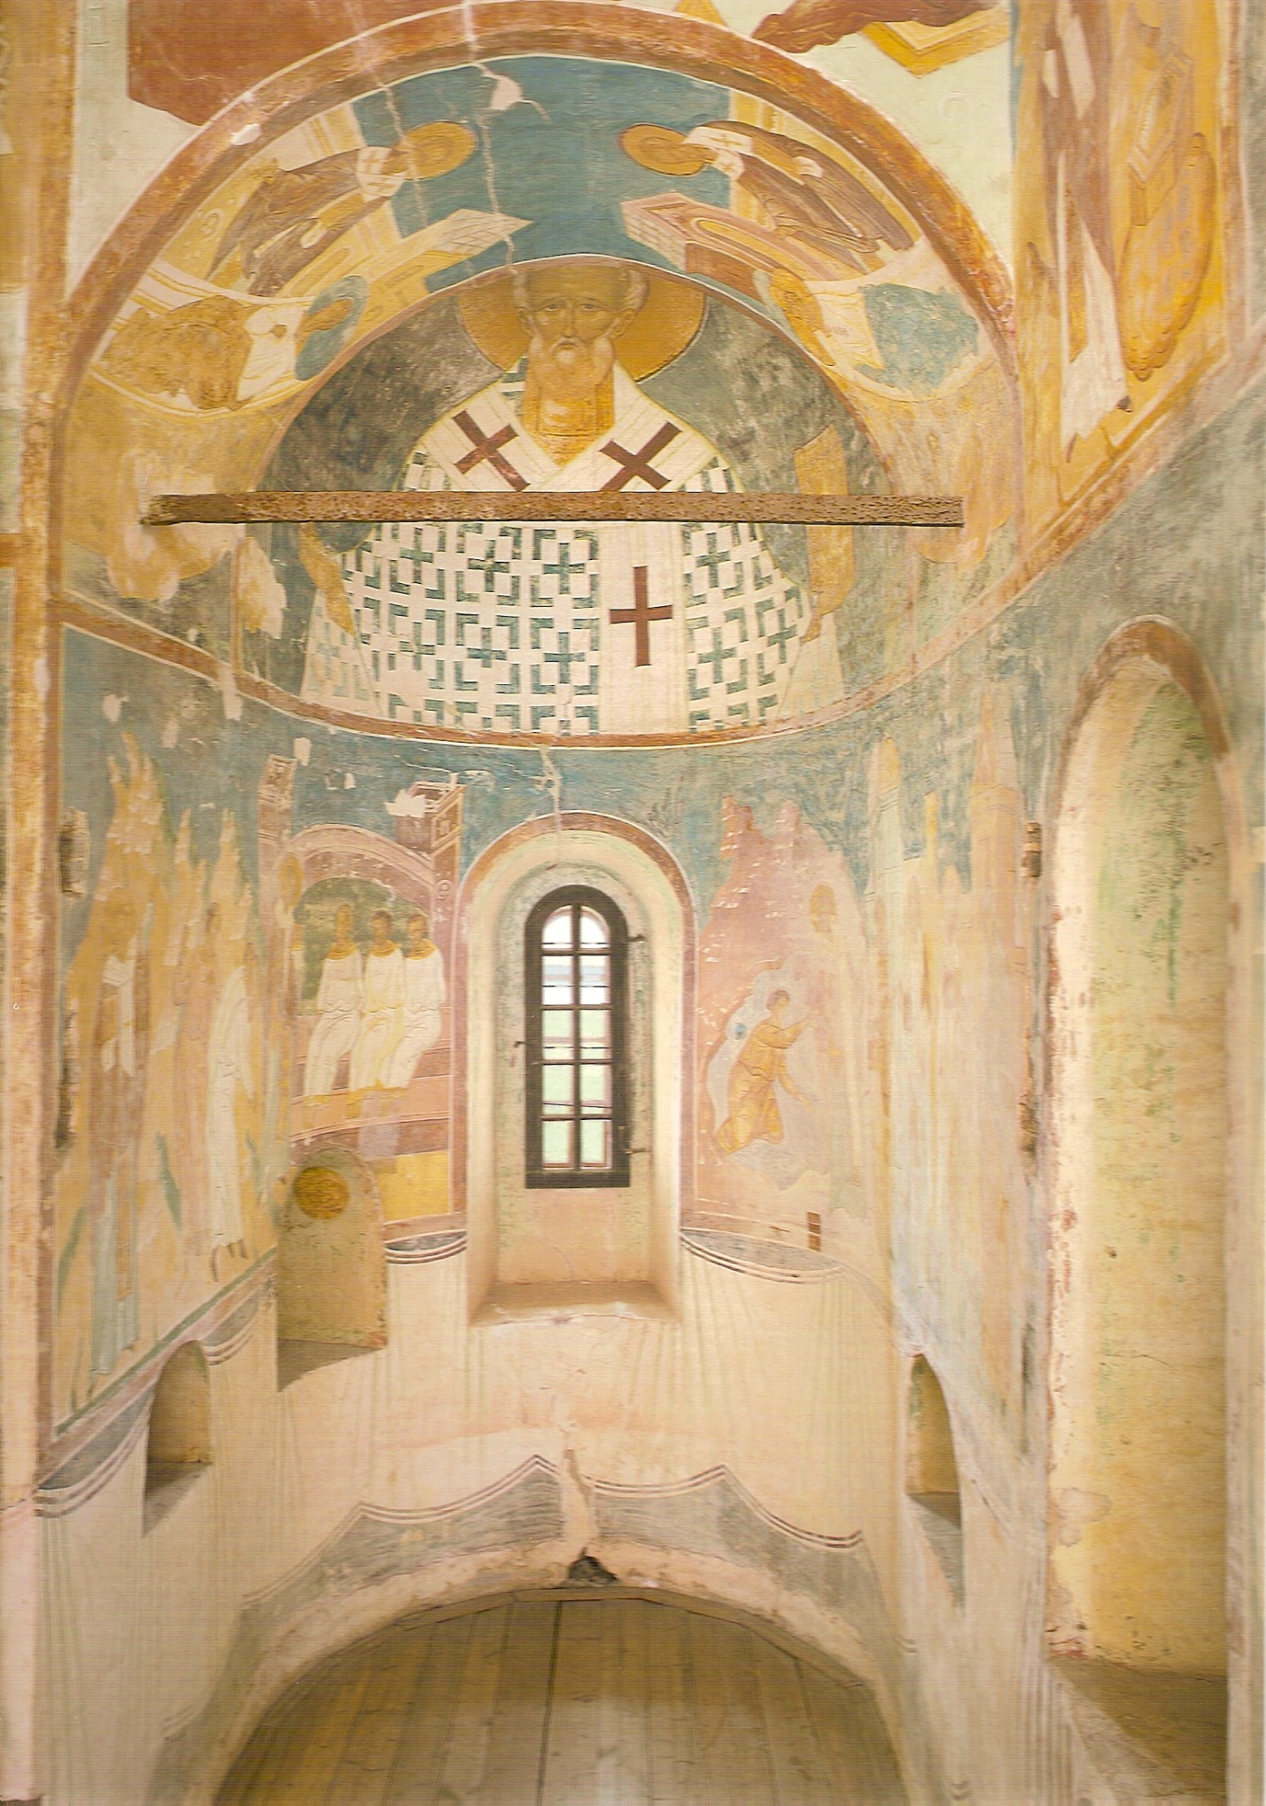
Предел Св. Николая
В диаконнике собора помещался особый придел, отделенный в XV-XVI веках от главного алтаря ризничным шкафом и посвященный святителю Николаю Чудотворцу. С внешней стороны придел был обозначен отдельным куполом, который к моменту росписи собора Дионисием был с внутренней стороны наглухо заделан деревянным перекрытием, следы которого сохранились и теперь. Диаконник расписан двенадцатью сценами, последовательно иллюстрирующими Житие святого — от Рождества до Перенесения мощей. В этой чудесной по живописи сюите особой выразительностью обладает образ самого Николая Чудотворца в конхе апсиды. По общему мнению всех, кто когда-либо видел это изображение, оно намного превосходит другие иконные или фресковые изображения Николы, появлявшиеся на Руси в XV-XVI веках. Тут невольно вспоминаешь северных русских святых, в жизнеописаниях которых неизменно подчеркивается их духовная сила, кротость и постоянная внутренняя молитва.
Северная алтарная апсида служила жертвенником, где приготовлялись хлеб и вино для причастия, выносившиеся на престол. Согласно давно устоявшейся литургической практике, жертвенник ассоциировался с мученической смертью Иоанна Крестителя, приготовившего пришествие Христа, и в конхе жертвенника изображен поэтому Предтеча в виде Ангела пустыни. Образ крылатого Предтечи соответствует евангельскому тексту: «Я посылаю Ангела моего пред лицем твоим, который приготовит путь твой пред тобою». У Дионисия Креститель представлен суровым изможденным постником, чей трагический вид должен был создать у молящегося покаянное состояние души. Ниже изображения Предтечи написано Поклонение Агнцу двух ангелов и пяти диаконов — все они в белых стихарях, символизирующих чистоту и невинность жертвенного младенца Христа.
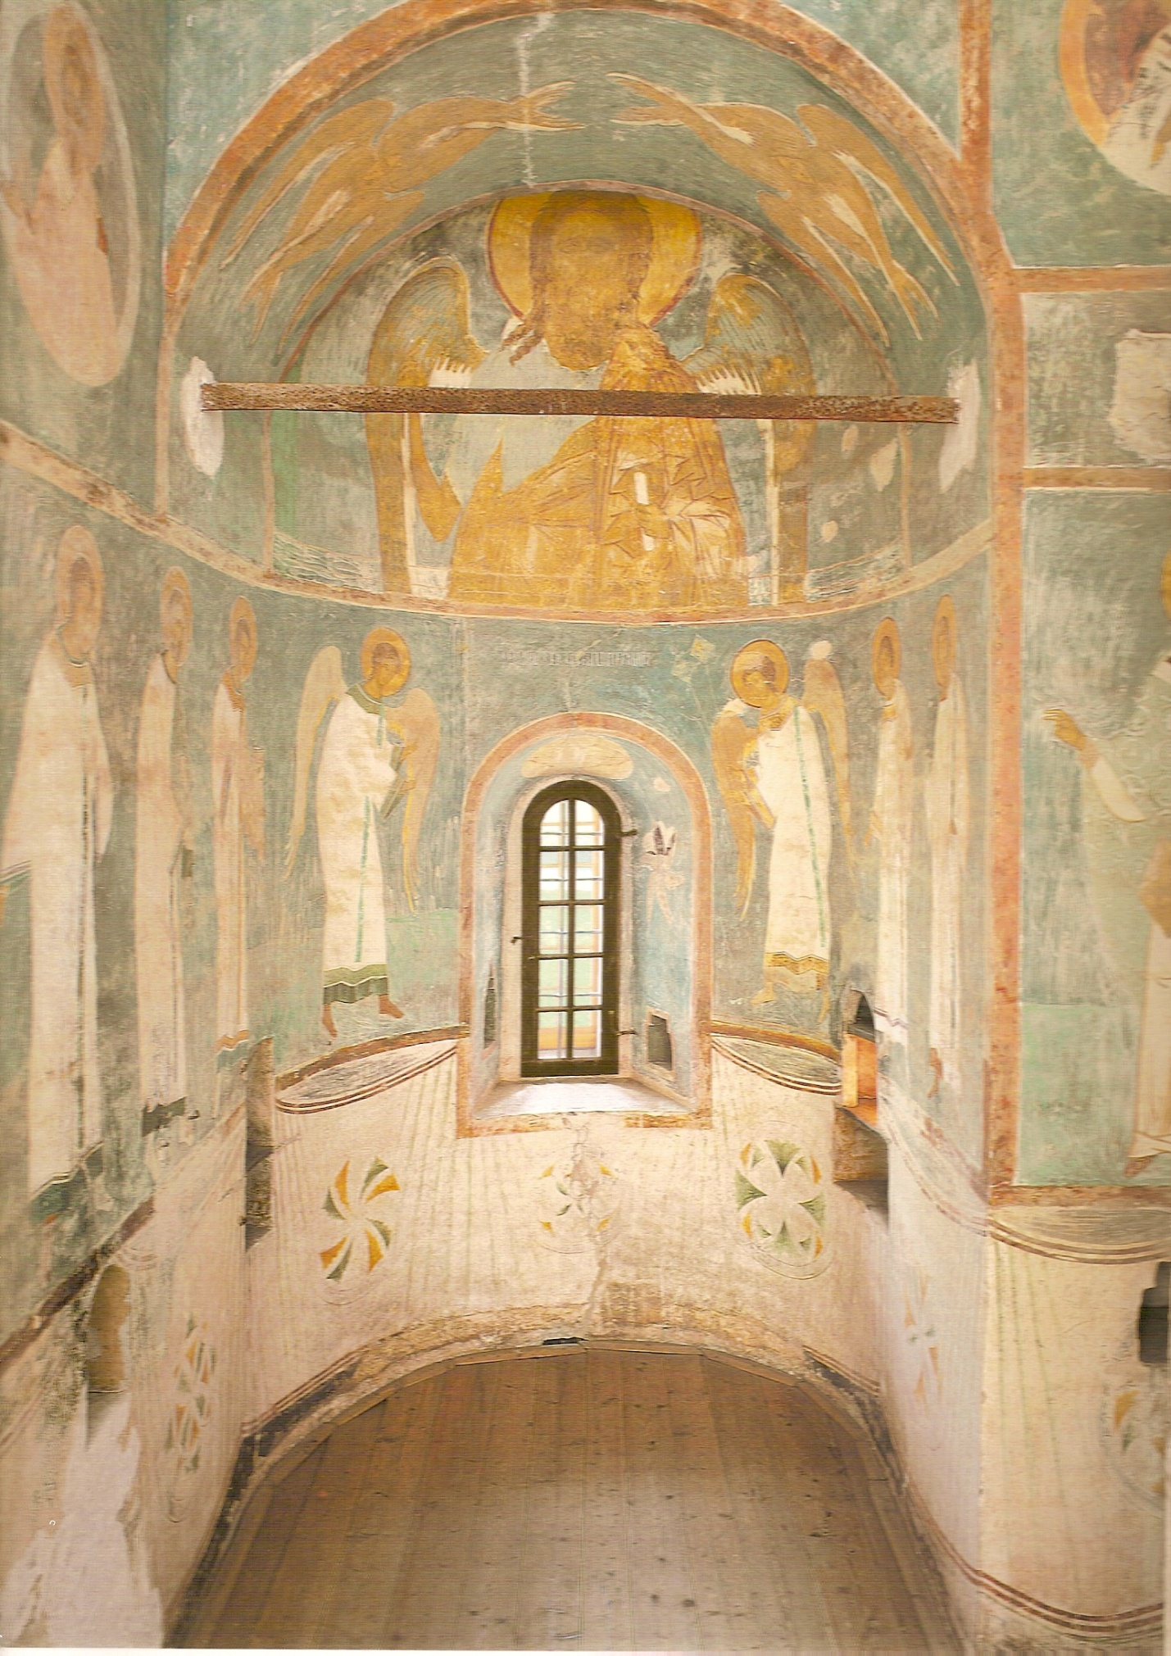
Северная алтарная апсида
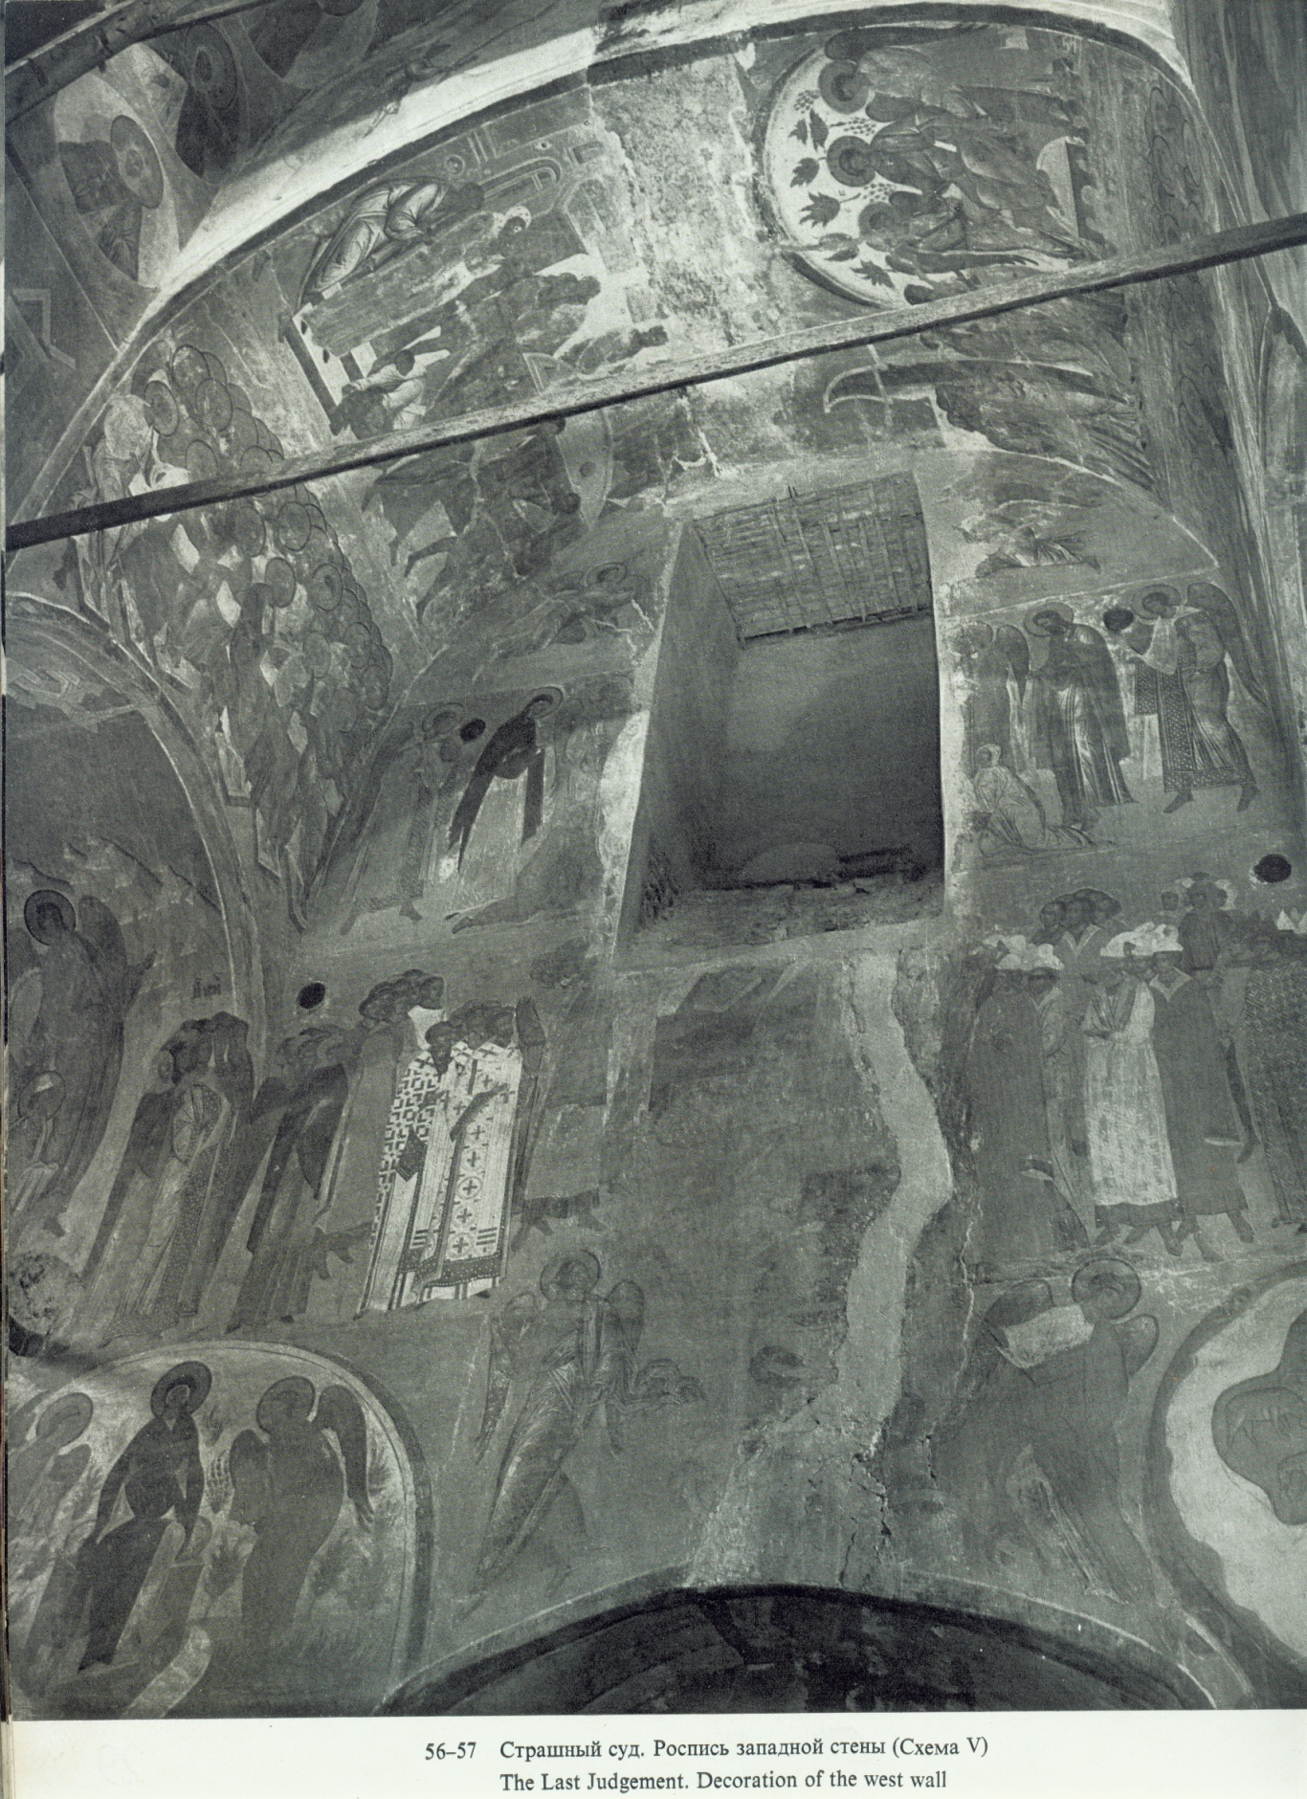
Страшный суд
Западная стена церкви в той ее части, которая соответствует центральному «нефу», целиком отведена изображению Страшного суда, отдельные эпизоды которого заходят на соседние своды. Два верхних регистра Страшного суда, где были изображены свиваемый ангелами свиток неба и сидящий на престоле Христос, уничтожены при устройстве в XVIII веке огромного оконного проема, заделанного в 1905 году с внешней стороны и в 1998 году — с внутренней.
В росписях Ферапонтова сравнительно мало композиций, которые «выпадают» из тематических циклов, взятых заказчиками фресок и Дионисием за основу общего замысла. Таковы, пожалуй, четырнадцать медальонов с полуфигурами святителей, апостолов и целителей в верхних частях жертвенника и диаконника, Видение Петра Александрийского, Причащение святым Зосимою Марии Египетской, преподобный Герасим со львом в пустыне Иорданской, Кирик и Улита, Видение Евлогия.
Завершают живопись центральной части собора декоративные медальоны на «Полотенцах», образующих весь нижний регистр росписи. Их более пятидесяти, и они с лихвой восполняют отсутствие каких-либо орнаментальных мотивов в верхних зонах декорации. Все без исключения медальоны исполнены в математически строгих и точных формах, с использованием циркуля, но их красочная декоративность и неисчерпаемое разнообразие мотивов придают живописи собора еще большую праздничность.
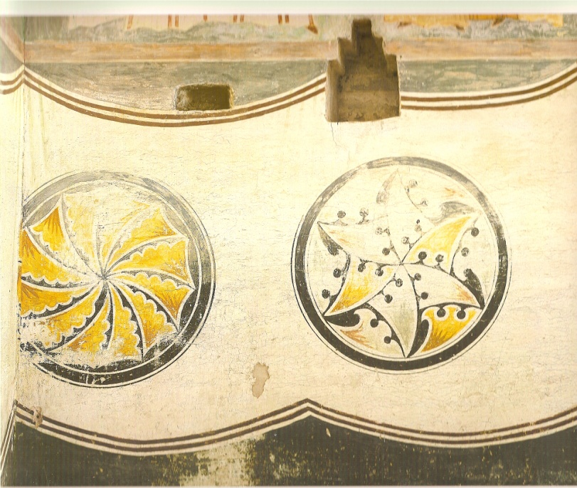
Пояс полотенец
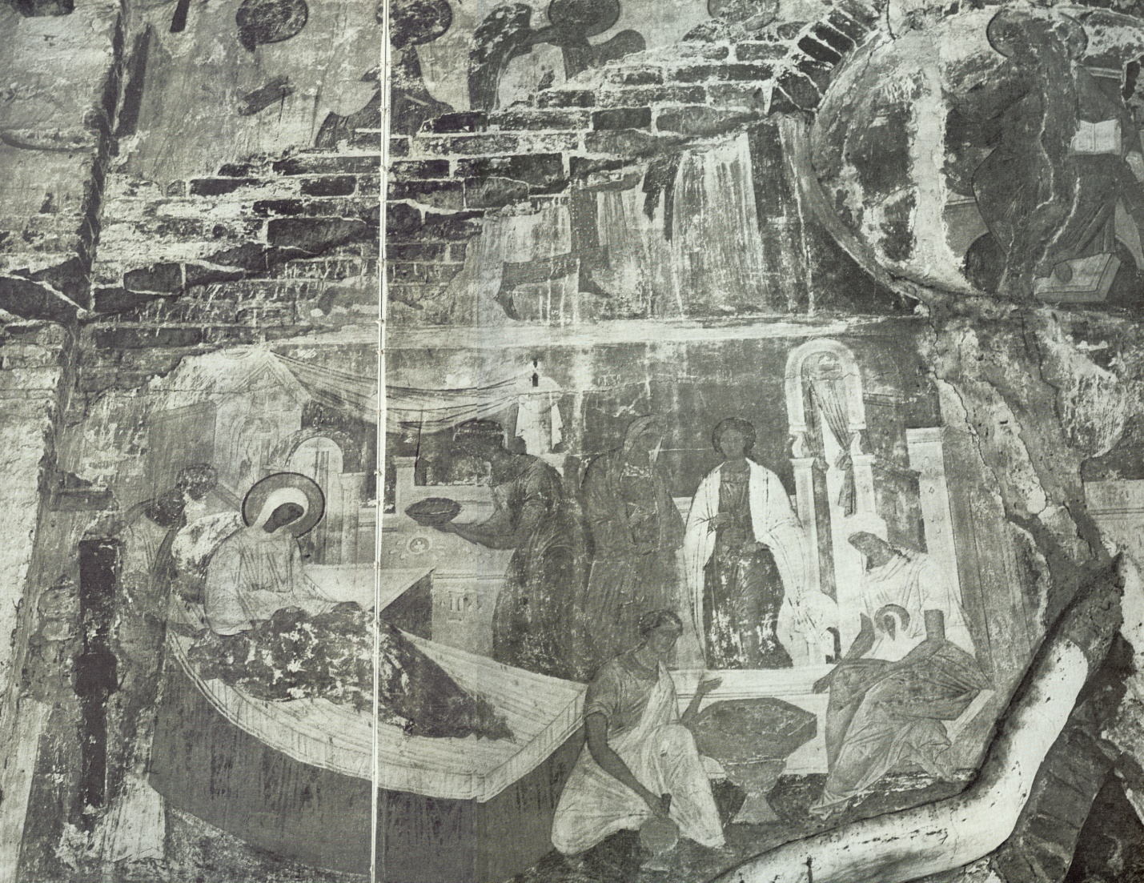
Рождество Богородицы. Фрагмент портала
Отличительной особенностью ферапонтовской росписи является живопись на западной наружной стене собора, заполняющая сверху донизу всю центральную часть этой стены между двумя пилястрами, которые делят фасад на три разных по размерам плоскости. Хотя наружные фрески не были редкостью в росписях греко-восточных церквей, в частности русских, нигде они не имеют таких размеров, как в Ферапонтове, — за исключением, конечно, молдавских храмов, чья живописная декорация как бы вынесена из полутемных интерьеров на внешние стены зданий. Вызывает невольное изумление хорошая сохранность наружных фресок, переживших полные пять столетий в неблагоприятных климатических условиях Русского Севера. Но наивно было бы думать, что Дионисий не позаботился об их сохранности и не предусмотрел защитного навеса на западном фасаде храма или лаже крытой деревянной паперти. Мы слабо представляем вид собора в Ферапонтове в его изначальных общих формах, где. скорее всего, существовали обширные крытые галереи со всех фасадных сторон, и люди не поднимались по высоким наружным лестницам, как это показано на рисунках архитекторов-реставраторов, мало интересующихся функциональной целесообразностью древних зданий.
Наружная роспись в Ферапонтове образует многочастную композицию: вверху помешен семифигурный Деисус с дополнительным изображением Иоанна Богослова, затем четыре сиены на темы Рождества Богородицы, внизу архангелы Михаил и Гавриил и нал дверным проемом — славословящие Богородицу с младенцем Христом великие песнотворцы древности: Косьма Маюмскин и Иоанн Дамаскин. Валики килевидного обрамления портала расписаны разноцветнымн травами, в небесах представлены лики луны и солнца, лучи и звезды, и эта предваряющая вход в церковь живописная композиция настраивает зрителя на восприятие основной росписи.
Роспись собора в Ферапонтове, включая медальоны в нижнем регистре и наружные фрески, насчитывает более двухсот композиций и отдельных фигур. Такая плотность живописной декорации Ферапонтова — большая редкость в древнерусской монументальной живописи до XVI-XVII веков. В силу природной эстетической деликатности и трезвой взвешенности Дионисий еше остается в рамках классических норм при воплощении задуманной программы. Главным модулем росписи остается у него человеческая фигура, при любых возможных решениях той или иной композиции она выступает на первый план и подчиняет себе все другие изображения — архитектуры, пейзажа и орнамента. Фигура человека при этом имеет удлиненные пропорции, заметно преувеличенными оказываются все вертикальные линии, уменьшена по отношению к корпусу голова, горизонтали выражены слабо, и все изображения гармонично соответствуют архитектурным формам, «растущим» снизу вверх. Но тут нет и следа готической устремленности к небу, преодолевающей земное притяжение и формирующей новое пространство в редком лесу колонн и воздушных сводов. Живописная декорация Ферапонтова определяется старой крестовокупольной архитектурной композицией, которая диктовала равномерное распределение фресок на арках, сводах и стенах, обступающих нас со всех четырех сторон. Антропоцентрическая определяемость росписей выражена здесь настолько убедительно, что у нас не остается и тени сомнений в генетическом родстве Дионисия с Андреем Рублевым и его традицией.
Характерной чертой фресок Дионисия в Ферапонтове является их удивительная соразмерность зданию. Если архитектурные формы интерьера соборной церкви в Ферапонтове давали работавшим здесь мастерам благодатную возможность показать свое искусство наиболее выигрышным образом, то и роспись обогащает интерьер цветом и светом. Удлиненные изображения святых как нельзя лучше соответствуют вертикалям столпов, а медальоны с полуфигурными изображениями — круглящимся аркам и сводам. Лишенные всякой тяжести, они сообщают храму воздушную легкость, дематериализуют массивность стен и сводов, раздвигают пространство и создают волшебное зрелище красок.
Цвет является самой сильной стороной искусства Дионисия. Он — подлинный артист цвета, яркого и одновременно чарующе-нежного. Он пользуется им с необычайной смелостью и нигде не переступает опасной черты, когда цвет мог бы войти в конфликт с отдельным изображением и композиционной ясностью многофигурных сцен. Еще до того как зритель начинает узнавать сюжеты и понимать содержание росписи, он ощущает стихию цвета, окрашивающего пространство храма, как радуга окрашивает купол неба и превращает воздух в подобие рая на земле. Палитра Дионисия строится главным образом на светлых тонах. Преобладают белые, голубые, желтые, зеленоватые, розовые и красновато-коричневые цвета. Тональное богатство росписей не знает себе равных в других росписях того же времени и находит соответствие лишь в немногих приписываемых Дионисию иконах. Смешивая краски, лессируя подкладочные слои красок плотными либо совсем прозрачными другими красками, Дионисий создает невероятное цвето-тональное сокровище. Открытый цвет мало увлекал художника, и он добивается таких тонких и сложных переходов цвета, что уловить и передать словами многие из его красочных открытий не представляется возможным. Природа была учителем Дионисия: здесь им подсмотрены самые нежные цветовые переливы предзакатной зари, удивительные свойства красных и фиолетовых цветных камешков, голубоватая прозрачность воды, бездонная синева небес.
Дионисий скуп на внешние эффекты формы: фигуры в его больших композициях занимают строго определенное им место, отсутствуют богато разработанные архитектурные кулисы, позы и жесты рассчитаны на передачу чисто функциональных отношений, линии очерчивают силуэт без добавочных декоративных эффектов в драпировках. Только орнаментальная разделка праздничных одеяний свидетельствует о церемониальной значительности той или иной сиены. многие изображения, в частности на западной наружной стене, по своей выразительности и чистоте линейного очерка напоминают рисунки на древнегреческих вазах.
Далеко не все фрески Ферапонтова обладают безупречным художественным совершенством. При общем их высоком уровне здесь очевидны и сильные и менее сильные части, что естественно, когда в ходу были артельные формы работы. Красота красок не может скрыть, к примеру, композиционной монотонности Семи Вселенских соборов или разнообразных предстояний святых в акафистных сценах. Фрески с Учениями святых отцов Григория Богослова. Иоанна Златоуста и Василия Великого настолько лишены индивидуальных черт, что легко могут заменяться одна другой. Ангелы и святители, а также фрески на оконных откосах в алтарях исполнены небрежно, их рисунок страдает неточностью, цветовое решение ряда сцен лишено продуманных тональных соотношений. С другой стороны, качество многих ферапонтовских фресок ставит их в ряд наиболее совершенных произведений живописи, и приходится лишь сожалеть, что не все они доступны для обозрения с близкого расстояния. Таковы архангелы в куполе. большая часть сцен с притчами и чудесами Христа, большие композиции в люнетах. Богородица в конхе алтарной апсиды и Николай Чудотворец в конхе Никольского придела. Чудом сохранившиеся изображения архангелов в простенках светового барабана с их тончайшими лессировками необыкновенно благородных ликов — живое свидетельство гения Дионисия-живописца, и ничего лучшего не знает даже эта щедрая на художественные озарения эпоха в истории национального русского искусства.
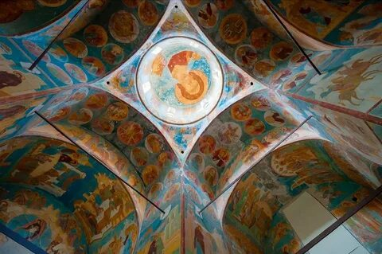

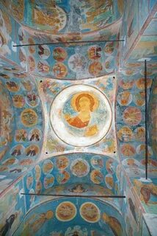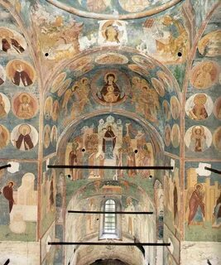
Заключение
Росписи Ферапонтова обладают чарующим воздействием на души людей. Преобладающие в их палитре светлые краски создают впечатление неземной красоты и воздушной легкости, как будто кистью художника водила рука ангела. Невесомая «плоть» фресок выявлялась также обильной мелкой орнаментикой в драпировках фигур, совершенно дематериализующей предметную сущность вещей. Нередко фигуры отрываются от земли и как бы парят в пространстве. Архитектурные кулисы лишены тяжести и представляют собою прозрачные конструкции, лишь намекающие на место действия. Иллюзорная достоверность чужда Дионисию, он культивирует свет и цвет как доминирующее средство выражения. Ничего подобного не знала предшествующая ему русская живописная культура, и этим определяется творческий вклад Дионисия в искусство XV-XVI веков.
Наука давно распрощалась с легендой, согласно которой Дионисий создавал свою роспись красками, добытыми из галечно-земляных россыпей по берегам Бородавского озера. Но невозможно, с другой стороны, не поверить, что чуткий глаз художника скользнул мимо тех возможностей, которые подсказывали обогащение палитры. Что бы ни говорили микрохимические исследования красок Дионисия, указывающие на привозной характер его пигментов, многие из его цветовых находок могли быть объяснены только визуальными наблюдениями над свойствами ферапонтовских камней. Быть может, именно поэтому Дионисию удалось создать в Ферапонтове неповторимое тональное совершенство живописи и остаться в ее всеобщей истории как редкостному визионеру цвета. равному Джотто и Пьеро делла Франческо.

